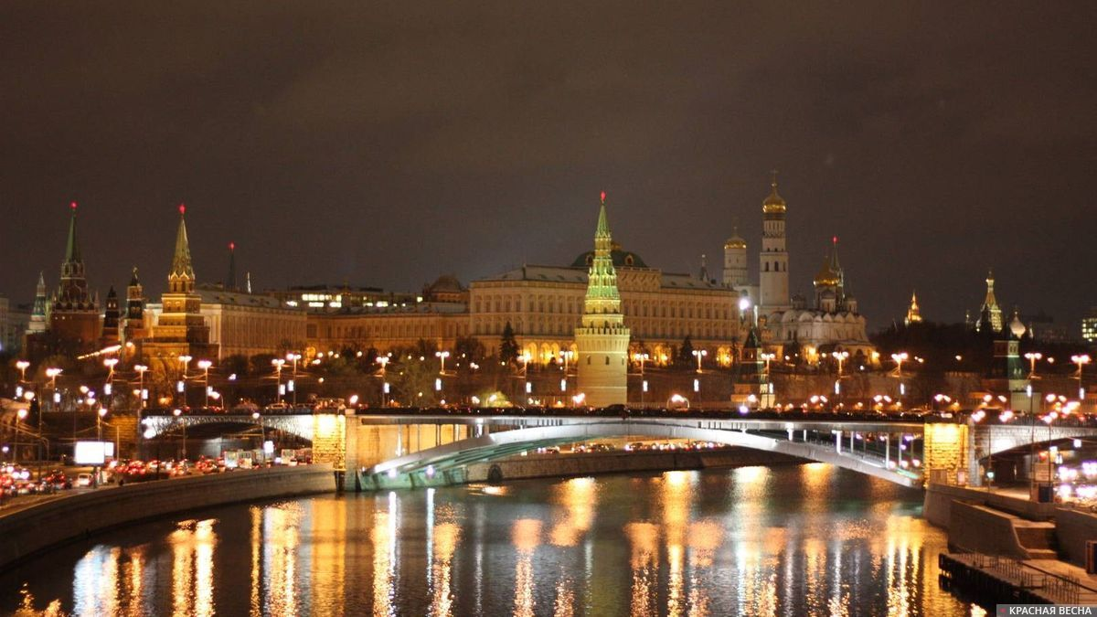

XII international Forum of Cardiology and Internal Medicine
21-23.03.2023
XII Международный форум кардиологов и терапевтов

XII МЕЖДУНАРОДНЫЙ ФОРУМ КАРДИОЛОГОВ И ТЕРАПЕВТОВ
21-23 марта 2023 г, г. Москва

ИНФОРМАЦИОННОЕ ПИСЬМО

Уважаемые коллеги!
Приглашаем Вас принять участие в XII Международном Форуме кардиологов и терапевтов, который состоится 21-23 марта 2023 г, г. Москва (онлайн режим).

Тематика Форума

- Совершенствование организации помощи кардиологическим и терапевтическим больным
- Неотложная и скорая помощь при сердечно-сосудистых и других соматических заболеваниях
- Новые медицинские технологии в диагностике, лечении и реабилитации кардиологических больных
- Факторы риска сердечно-сосудистых заболеваний
- Интервенционная кардиология и хирургические методы лечения сердечно-сосудистых заболеваний
- Коморбидные заболевания (состояния) в практике врача терапевта: особенности диагностики, лечения, профилактики.
- Надвигающиеся эпидемии: ожирение, сахарный диабет и другие эндокринные заболевания
- Хронические легочные заболевания в терапевтической практике
- Заболевания почек
- Желудочно-кишечные патологии
- Психосоматические и неврологические расстройства в практике терапевта
- Системные заболевания соединительной ткани
- Семейная медицина
- Сестринское дело в клинике внутренних болезней

Научная программа Форума включает лекции, пленарные заседания, научные симпозиумы, секционные заседания, и школы для практикующих врачей с участием российских и международных экспертов. По традиции, в рамках Форума будет организован симпозиум молодых ученых, в котором могут принять участие лица в возрасте до 35 лет.
Для официального участия специалистов в работе Форума будут изданы соответствующий приказ Министерства здравоохранения РФ.
Полная научная программа будет размещена на официальном сайте Форума (www.cardioprogress.ru) за 1 месяц до начала мероприятия.
Информация о Международном форуме кардиологов и терапевтов доступна на официальном сайте Форума www.cardioprogress.ru,

Тезисы
Сборник тезисов Форума будет опубликован в виде приложения журнала, рекомендованного ВАК (Международный журнал сердца и сосудистых заболеваний). Наиболее интересные работы будут отобраны для устных докладов. Просим внимательно ознакомиться с правилами оформления тезисов.
Правила оформления тезисов:
1. Объем тезисов – 1 страница (А4), поля сверху, снизу, справа и слева – 3 см. Шрифт Times New Roman– 12 пт., через 1 интервал. Не допускается размещение в тексте таблиц и рисунков, ссылок на источники литературы.
2. В заглавии должны быть указаны: название (заглавными буквами), с новой строки – фамилии и инициалы авторов, с новой строки – учреждение, город, страна (название города пишется без буквы «г.», название страны – Россия (например)). В конце заглавия точка не ставится! В названии тезисов не допускаются сокращения.
3. В содержании тезисов должны быть отражены: цель, методы исследования, полученные результаты, заключение. Эти разделы выделяются полужирным шрифтом, начинаются с новой строки. Оформляются точкой в конце.
Пример оформления:
МЕТАБОЛИЧЕСКИЙ СИНДРОМ И ЕГО КОМПОНЕНТЫ В ОТКРЫТОЙ ПОПУЛЯЦИИ – АССОЦИАЦИИ С ФАКТОРАМИ ХРОНИЧЕСКОГО СОЦИАЛЬНОГО СТРЕССА
Акимова Е.В., Каюмов Р.Х., Загородных Е.Ю., Гафаров В.В., Кузнецов В.А.
Филиал НИИ кардиологии «Тюменский кардиологический центр», Тюмень; Межведомственная лаборатория эпидемиологии сердечно-сосудистых заболеваний (НИИ терапии и профилактической медицины, НИИ кардиологии, филиал НИИ кардиологии), Новосибирск, Россия
Цель. Определение взаимосвязи …..
Материал и методы. Эпидемиологическое исследование проводилось …
Результаты. У лиц с наличием и …
Заключение. Таким образом, в …
Последовательность действий для направления тезисов:
1). Сохранить файл с тезисами как ИвановИИМосква1
Имя файла, под которым будет сохранена работа, оформляется по следующему правилу: фамилия и инициалы первого автора, название населенного пункта, порядковый номер работы. Например, ИвановИИМосква1 для одной (первой) работы и ИвановИИМосква2 для второй работы. Имя файла задается русскими буквами без пробелов.
2). Создать файл с контактной информацией КонтактИвановИИМосква1, где необходимо указать: название тезисов, авторы, учреждение, город, страна, Фамилия Имя Отчество одного из авторов для переписки, его адрес, телефон/факс, e-mail.
3).Тезисы направлять в электронном виде в формате Word на tesisi@cardioprogress.ru. В теме письма указатьТезисыИвановИИМосква1. Письмо должно содержать:
- файл с тезисами (в одном файле должны содержаться одни тезисы);
- файл с информацией о контактном лице;
- скан платежного документа.

Стоимость публикации одного тезиса (одна работа) – 450 руб. (сумма не включает стоимость сборника тезисов). Все суммы включают НДС.

Уважаемые авторы!
Согласно новым правилам оплата тезисов осуществляется строго по почтовому переводу по следующим реквизитам:
ИНН: 7715491092
Кор/счет: 30101810400000000225
Банк: ПАО «Сбербанк России» г. Москва, Расчетный счет: 40703810938120000359 БИК 044525225
Пожалуйста, указывайте назначение платежа (в сообщение). Например: взнос за публикацию тезисов Иванова И.И. в материалах XII Международного Форума кардиологов и терапевтов.
Иные формы оплаты не принимаются!

ВНИМАНИЕ! Тезисы должны быть получены Оргкомитетом до 1 марта 2023 г. Убедительная просьба, заблаговременно подавать ваши тезисы. Тезисы, полученные позднее указанной даты, рассматриваться не будут. От одного автора принимаются не более 5 тезисов. Сборник научных трудов будет размещен на сайте www.cardioprogress.ru. Тезисы, включенные в сборник научных трудов, не могут рассматриваться в качестве научных статьей для публикации в НЭБ.

E-mail для заявки на участие в научной программе: tesisi@cardioprogress.ru (просим копию письма прислать tatyana_gindullina@bk.ru). Заявки необходимо прислать до 27 февраля 2023 года.

Финансово-административные вопросы по проведению XII Международного форума кардиологов и терапевтов осуществляет Фонд содействия развитию кардиологии «Кардиопрогресс».
127106, Москва, Гостиничный проезд, дом 6 корпус 2, оф. 213
ИНН/КПП 7715491092/771501001
ОГРН 1127799005179
Банковские реквизиты 40703810938120000359 ОАО «Сбербанк России» г. Москва, БИК 044525225 к/с 30101810400000000225

Регистрация
Регистрационные взносы для участия делегатов в работе XII Международного форума кардиологов и терапевтов не требуются. Регистрационную форму необходимо выслать в Оргкомитет до 3 марта 2023 г по электронному адресу: registraciya.cardio@gmail.com.

РЕГИСТРАЦИОННАЯ ФОРМА

XII МЕЖДУНАРОДНЫЙ ФОРУМ КАРДИОЛОГОВ И ТЕРАПЕВТОВ
Москва, 21-23 марта 2023 г.

Пожалуйста, заполняйте форму печатными буквами
Фамилия______________________________________Имя______________________________________
Отчество______________________________________Должность ________________________________
Ученая степень ________________________________Ученое звание_____________________________
Место работы____________________________________________________________________________
Полный адрес места работы, включая почтовый индекс ______________________________________________________________
____________________________________________Домашний адрес с индексом ___________________
________________________________________________________________________________________
Телефон: ______________________________________служебный, с кодом города___________________
____________________________________________домашний, с кодом города______________________
Факс с кодом города ____________________________E-mail_____________________________________

